План – сетка
на летнюю смену «Академия спорта»

2.06  День «Здравствуй друг»  Знакомство ребят «Расскажи мне о себе» (анкетирование)  Конкурс рисунков на асфальте «Олимпийский мир и Я»  Мини-семинар «Основы безопасности» | 3.06  «День творчества»  Выбор детского органа самоуправления  Оформление атрибутики факультета  Подготовка к открытию смены | 4.06  Открытие смены «Здравствуй, лето!»  Торжественная линейка  Концерт «Визитная карточка» | 5.06  «Открытие малых олимпийских игр»  Мини-семинар судейства  Презентация факультетов по видам спорта  Поход в театр | 6.06  «День рекордов»  Рекорды Академии спорта  Фото-сессия  «Как нам хорошо»
9.06  «День дружбы»  Игра «Казаки-разбойники»  Игры на свежем воздухе «Вместе мы сила»  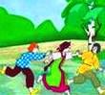 | 10.06  «День ПДД»  Соревнования по ПДД  «Безопасное колесо»  Встреча с инспектором ГИБДД  Беседы по профилактике правонарушений | 11.06  «День России»  Турнир по настольному теннису «Мой веселый, звонкий мяч»  Конкурс рисунков «Символика России»  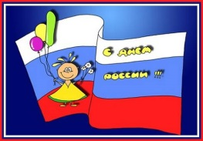  Экскурсия в музей «История родного города» | 12.06  Праздничный день | 13.06  Праздничный день
16.06  «Зеленая аптечка»  «В гостях у Доктора Айболита» (викторина)  Большая игра  «Найди клад» | 17.06  «Олимпийские звезды»  «Королева спорта» л/атлетическое многоборье  Игровая программа «Мульти-пульти»  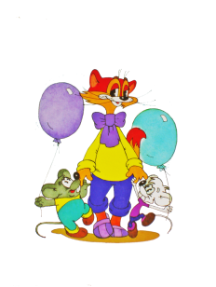 | 18.06  «Междуна-  родный день друзей»  Познавательная программа  «Знатоки Олимпиады» (история Олимпийских игр)  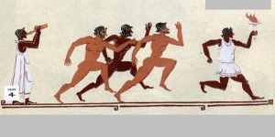  Игры народов Севера (к 70-летию ТО) | 19.06  «День спорта»  Праздник спорта «О, спорт, ты – жизнь» (беседа о спортсменах ТО)  Шашечный турнир | 20.06  «День памяти»  КТД «Вахта памяти»  Военно-спортивная игра «Зарница»
23.06  «День сказок»  «Что за прелесть эти сказки» (КВН)  Турнир по волейболу к Дню города | 24.06  «День Земли»  Выставка букетов «Цветочный базар»  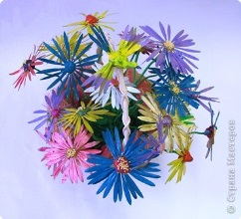  Игровая программа «Солнце, воздух  и вода»  Поход в кинотеатр | 25.06  «Закрытие малых Олимпийских игр»  Подведение итогов и награждение победителей  «Мы любим спорт» (показательный выступления) | 26. 06  День закрытия смены  Торжественная линейка закрытия смены  «Лагерь – это наша маленькая жизнь»  Игра-путешествие «Интересные дни в лагере» | 27. 06  «Операция – нас здесь не было»  Трудовой десант

